EXMO. SR. PRESIDENTE DA CÂMARA MUNICIPAL DE SUMARÉ

Indico ao Exmo. Sr. Prefeito Municipal, e ele ao departamento competente, providências no sentido de executar a TROCA DE LÂMPADA na Rua Valinhos, altura do nº 806, Parque Franceschini.

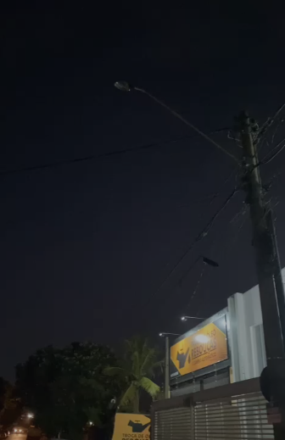

A indicação se faz necessária, devido à demanda dos moradores que postulam o reparo na iluminação, visto que a lâmpada se encontra queimada.

A manutenção da iluminação pública é necessária, visto que além de contribuir no bem-estar do cidadão é necessária à condição de vida, pois proporciona mais segurança aos munícipes.

Sala das Sessões, 20 de outubro de 2023.

Rai Stein Sciascio
Rai do Paraíso
Vereador

